Pressinformation  16 juli 2019 |  | För information vänligen kontakta:  Melinda Lemke, marknadsansvarig  Schüco International KG Tyskland  Filial Sverige  Hesselmans Torg 5  Email: MLemke@schueco.com  Mobil: +46730652541

Schüco årsrapport 2018

Hållbar expansion ger resultat

Bielefeld/Tyskland. Schüco-gruppen omsatte 1,670 miljarder euro under räkenskapsåret 2018, en ökning med 6 % jämfört med 2017 (1,575 miljarder euro). Borträknat valutaeffekter ökade omsättningen med 7,3 % - ett kvitto på att det lönar sig att satsa hållbart och långsiktigt. Gruppen sysselsatte i genomsnitt 5 400 medarbetare vilket är 500 fler än året innan. 3 750 av dessa arbetar i Tyskland. Investeringarna uppgick till runt 60 miljoner euro varav 17,5 miljoner gick till den omfattande satsningen på utvecklingen och utbyggnaden av huvudsätet i Bielefeld som startade 2016. Gruppens egenkapital ligger oförändrat på runt 70 %.

Förvärv, kooperationer och nya företag
Genom företagsförvärv och nya samarbeten växer Schüco mer än av egen kraft. Målet är att utöka produktportföljen på ett meningsfullt sätt för att kontinuerligt fortsätta expandera i nya och befintliga säljkanaler. Förvärvet av Soreg AG i schweiziska Wädenswil utökade skjutdörrssortimentet med glasfiber- och kolfiberförstärkta material för det exklusiva segmentet. Soreg är sedan maj 2018 ett helägt dotterbolag till Schüco. För att bättre ta vara på tillväxtpotentialen i Mellanöstern och på de afrikanska marknaderna omvandlade Schüco sitt aktieinnehav i Schüco Middle East (säte i Dubai) i oktober 2018 till ett helägt dotterbolag. Även EPS Systems KG från tyska Siegen, ledande europeisk systemleverantör av textilfasader (FACID), ägs sedan oktober 2018 till hundra procent av Schüco-gruppen.

I maj 2018 tillkännagav Schüco sitt aktieinnehav i tyska Sälzer GmbH, en affär som båda företagen ser som en möjlighet att avsevärt öka affärsverksamheten inom området hög säkerhet.

Också den japanska byggbranschen bjuder på stora tillväxtmöjligheter. Särskilt företag och produkter “made in Germany” åtnjuter gott renommé, en god anledning för Schüco att expandera vidare i området. I slutet av november 2018 grundade företaget därför det helägda dotterbolaget Schüco Japan K.K.

Under 2018 grundade Schüco även det helägda start-up-företaget PlanToBuild GmbH som med sitt effektiva projekthanteringsprogram riktar sig till alla parter i byggprojekten: tillverkare, montörer, arkitekter, underentreprenörer och investerare.

Metalldivisionen
Metalldivisionen svarade för 1,410 miljarder euro av omsättningen vilket är en ökning på 6,8 % jämfört med föregående år (1,320 miljarder euro). På den iberiska halvön samt i Luxemburg, Italien, Östeuropa, Kazakstan, Indien och Sydostasien uppnåddes tvåsiffrig tillväxt. Efter ett mycket starkt fjolår kunde den kinesiska marknaden notera fortsatt tillväxt 2018, siffran landade på 5,4 %. Den tyska omsättningen på 497 miljoner euro ligger 1,5 % över 2017.

Kompositdivisionen
Även divisionen komposit hade ett framgångsrikt år 2018. Dotterbolaget Schüco Polymer Technologies KG med säte i tyska Weißenfels omsatte 268 miljoner euro, varav 108 miljoner i Tyskland. En total ökning med 3,1 % (jmf. 260 miljoner euro 2017) framförallt tack vare marknaderna Östeuropa, Italien och Spanien.

Digital roadmap
Schüco fortsätter att driva digitaliseringen längs hela värdekedjan för att koppla samman alla processer i byggprojekten; från design och planering till tillverkning, montage, drift och underhåll fram till återbruk. Plan.One GmbH startades 2017 som ett start-up-bolag. Företaget har med hjälp av sin sökmotor och jämförelseportal under år 2018 etablerat sig som den digitala källan för information rörande byggplanering. Det interaktiva affärsinformationsverktyget Plan.One möjliggör digitalisering av arbetsprocesser och optimerar interaktionen mellan arkitekter, utvecklare, tillverkare och entreprenadföretag inom byggsektorn. Dessutom stöder Schüco BIM-användare (Building Information Modeling) i den digitala planeringen och konstruktionen med BIM-planeringsmoduler. Schüco Virtual Showroom gör det möjligt att var som helst i världen uppleva Schücos produkter och systemlösningar digitalt.

Utbyggnad av huvudsätet
Det största Schücoegna nybyggnads- och renoveringsprojektet är utbyggnaden av det egna huvudsätet i Bielefeld i vilket Schüco investerar 95 miljoner euro. Under 2018 färdigställdes exempelvis „Schüco Cube“ som visar gäster och medarbetare hur byggandet av Schüco One fortskrider och i november kunde medarbetarna börja använda det nya parkeringshuset med runt 700 platser. Schüco Campus utökades med „Digital Hub One“, en modern, hållbart renoverad kontorsbyggnad som följer trenderna inom så kallad New Work. De invändiga förändringarna består av långt mycket mer än bara byggarbeten, de möjliggör ett helt annat sätt arbeta tillsammans. Sedan november 2018 testas New Work-arbetsplatser för att sedan successivt implementeras även i de kontorsbyggnader som är under uppförande på Schüco Campus.

Hållbarhet
Hållbarhet ingår i Schücos affärsmodell. Särskilt inom byggsektorn är det viktigt att hushålla med resurserna i kontrollerade materialcykler och använda material som varken skadar människor eller miljö. Schüco arbetar efter den erkända filosofin Cradle to Cradle (vagga till vagga). De av The Cradle to Cradle Products Innovation Institute certifierade C2C-produkterna står för oberoende testad säkerhet i val av material, något som utan extra kostnad tillhör standard hos Schüco. Produkterna ger poäng i det tyska miljöcertifieringssystemet DGNB och det internationella LEED. Byggnader som följer denna designprincip är konstruerade för att vara flexibla och lätta att anpassa vilket beaktas redan i den tidiga planeringsfasen. Fastigheterna uppfyller därmed morgondagens krav och standard vilket höjer värdet jämfört med konventionella byggnader.
En annan viktig del i Schücos hållbarhetsarbete är att ta ansvar för försörjningskedjan. Som aktiv grundare av ASI (Aluminium Stewardship Initiative) inom metalldivisionen är Schüco engagerad i en hållbar aluminiumindustri samt utformningen av hållbara standarder, detta för att som global aktör ta ansvar för den egna viktiga delen i kedjan.
Schüco Polymer Technologies KG (kompositdivisionen) certifierades i början av 2018 med VinylPlus-märkningen och är därmed ett av de första företagen i branschen som utmärks för sitt aktiva bidrag till den hållbara utvecklingen av PVC-användningen.

För Schüco innebär hållbart agerande även att ta ansvar för samhällsfrågor. Klimatskydd är av stor betydelse och står sedan många år högt upp på agendan. I slutet av 2018 tecknades samarbetsavtal med WWF. Fokus ligger på klimatskydd och en ansvarsfull utvinning och hantering av råmaterial. Schüco arbetar även aktivt med att minska energianvändningen internt för att minska företagets koldioxidavtryck.

2019 – utblick
Arbetet med Schüco Campus fortskrider väl. Den 6 maj lades grundstenen till Schüco One och den 1 juli satte NRW-ministerpresident Armin Laschet spaden i jorden för Schüco Welcome Forum, „Schücos hjärta“. Den första kontaktpunkten och centrala mötesplatsen för gäster från hela världen som önskar ta del av det innovativa produktsortimentet, maskiner för effektiv tillverkning samt de digitala lösningarna i Schücos „Digital Roadmap“.

Schüco ser positivt på den tyska marknaden 2019. Fortsatt låga räntor och ett blomstrande bostadssegment ser ut att göra det fortsatt attraktivt att investera i fastighetssektorn. Schüco är tack vare sina helhetslösningar för bostäder och kommersiella byggnader samt sin 360-gradiga hållbarhetsstrategi väl rustat för att klara klimatmålen i kommande planerad lagstiftning. Strategin omfattar hela produktens livscykel från planering, tillverkning, installation och användning till möjligheten att demontera produkterna och återvinna dem i en sluten återvinningsprocess.

På BAU, den världsledande byggvarumässan för arkitektur, material och system i München, presenterade metalldivisionen i januari 2019 helhetslösningar för alla typer av byggnader. Lösningar som tar itu med digitalisering, urbanisering och globalisering och ger svar på inhemska och internationella krav från marknaden. Utvecklingen på de internationella marknaderna är mycket svårbedömd och konsekvenserna av Brexit samt utvecklingen i Ryssland, Turkiet och USA osäkra.

Bristen på kvalificerad arbetskraft inom byggsektorn leder till att större projekt skjuts upp. Ut- och fortbildning av den nya generationen medarbetare är en av branschens viktigaste uppgifter för att även framledes kunna locka ungdomar in i denna framtidsvisande bransch.

Schüco - systemlösningar för fönster, dörrar och fasader
Schüco-koncernen med huvudsäte i Bielefeld/Tyskland utvecklar och saluför systemlösningar för fönster, dörrar och fasader. Med 5 400 anställda världen över strävar företaget efter att vara branschledaren när det gäller teknik och service idag och i framtiden. Utöver innovativa produkter för bostäder och kommersiella byggnader erbjuder klimatskalsspecialisten rådgivning och digitala lösningar för alla byggprojektets faser – från den första idén till design, tillverkning och installation. 12 000 tillverkare, utvecklare, arkitekter och investerare runt om i världen arbetar tillsammans med Schüco. Företaget är verksamt i över 80 länder och omsatte år 2018 1,67 miljarder euro. För mer information besök www.schueco.se

Bilderna hittar du i Schücos newsroom på
www.schueco.de/presse.

Bildkälla: Schüco International KG
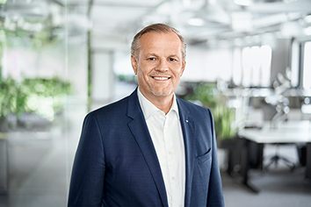
Andreas Engelhardt, Managing Partner of Schüco International KG.

Bildkälla: Schüco International KG
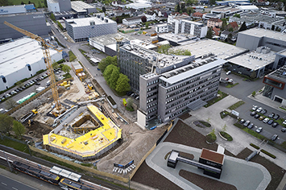
Schüco Campus förändras kontinuerligt och arbetet med byggnationen av Schüco One fortskrider väl.

Bildkälla: 3XN Architects
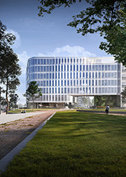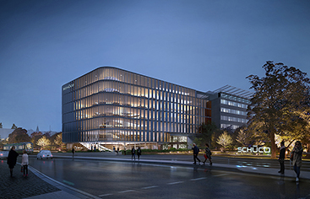
I slutet av 2020 ska det den nya byggnaden Schüco One som har designats av den renommerade danska arkitektbyrån 3XN vara inflyttningsklar.

Bildkälla: one fine day/ Studio Dragusha
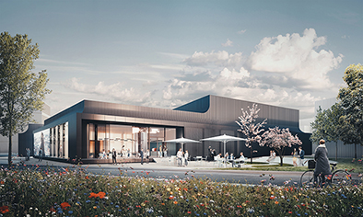
Schüco Welcome Forum kommer att bli det första som möter gästerna när de besöker huvudsätet i Bielefeld. Besökscentret beräknas stå färdigt första halvåret 2021.

Bildkälla: Schüco International KG
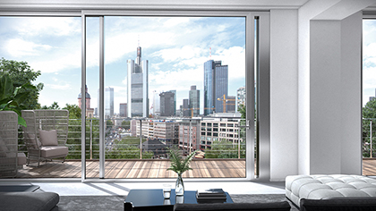
På BAU-mässan i München i januari 2019 presenterade Schüco nya lösningar för att reducera buller såväl inom- som utomhus, Ett exempel är skjutdörrar i aluminium utrustade med vädringsmodul ANC (Active Noise Cancelling). I stängt läge ligger ANC-modulen dold i väggen. För vädring dras modulen enkelt ut ur väggen med hjälp av skjutdörrshandtaget.

Bildkälla: Schüco International KG
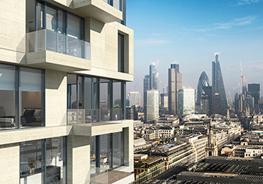
Täta skjutdörrar som klarar vindlaster och väderlek på hög höjd.

